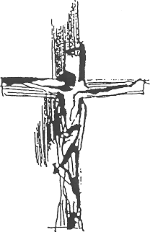
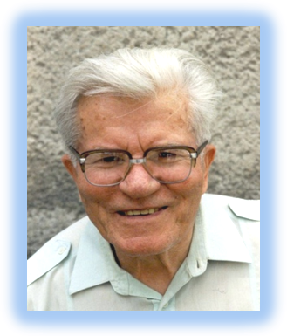

Už teď jsme Boží děti.
Ale čím budeme, není ještě zřejmé.
Víme však, že až On se ukáže,
budeme mu podobní,
a proto ho budeme vidět tak, jak je.
1 Kor 3,1-2

S vírou, že jsme povoláni být Božími dětmi, oznamujeme, že na první pátek 1. dubna 2011 uposlechl poslední pozemské výzvy Pána svého života a odešel k branám věčnosti,
aby spatřil jeho tvář,

P. Václav Filipec
salesián Dona Boska

Zemřel v uherskohradišťské nemocnici ve věku požehnaných 91 let.

S otcem Václavem se rozloučíme a za jeho život poděkujeme
při eucharistické bohoslužbě
v pátek 8. dubna 2011 ve 14 hodin v kostele sv. Josefa
v salesiánském centru Don Bosco v Ostravě, na Vítkovické ulici 28.
Poté bude uložen do hrobu ke spolubratrům salesiánům
na hřbitově ve Slezské Ostravě.

Prosíme o vzpomínku na otce Václava při modlitbě a mši svaté.

Spolubratři Otec biskup Sdružení
salesiáni František Václav Panny Marie
a Salesiánská rodina a spolubratři kněží Pomocnice křesťanů
Narodil se 12. 9. 1919 v Dolních Domaslavicích. V roce 1932 se dostal do Fryštáku k salesiánům. Zde se také rozhodl pro zasvěcený způsob života a zde absolvoval střední školu zakončenou maturitou. Noviciát prožíval v letech 1937–1938 v Hronském Svatém Beňadiku a tam jej také zakončil složením prvních řeholních slibů. Trvalé sliby složil 24. 4. 1943 v Ostravě. Kněžské svěcení mu udělil biskup Štěpán Trochta 20. 6. 1948 v Litoměřicích.
14. 4. 1950 byl společně s dalšími řeholníky internován do soustřeďovacího tábora pro řeholníky v Oseku u Duchova, odtud byl propuštěn ještě během roku 1950. Po dohodě s představenými se rozhodl, že bude pokračovat ve studiu. Filozofické a psychologické vzdělání si začal doplňovat na fakultě v Olomouci, studium však musel přerušit a již je nedokončil.
Protože řeholní řády byly rozpuštěny, byl představenými pověřen, aby se staral o mladé spolubratry, kteří nebyli soustředěni v Oseku nebo už odtud byli propuštěni. Stal se spojkou mezi představenými, kteří byli internováni převážně v Želivě a kteří vypracovali Pravidla pro malé komunity, a skupinami salesiánů, které se tajně scházely na Ostravsku, Olomoucku, Brněnsku a v Praze, později na přehradě Klíčava u Zbečna. Často objížděl v různých konspiračních převlecích všechny skupiny, radil, povzbuzoval, organizoval, sháněl peníze pro spolubratry, aby mohli studovat, případně si zajistit bydlení. Vydával časopisek Cor Unum, kde byly směrnice a dopisy od představených z Želiva. I díky této jeho činnosti se hodně mladých spolubratří udrželo v povolání. Tomuto se věnoval až do chvíle svého zatčení.
Koncem roku 1952 bylo prozrazeno jeho spojení s představenými a byl na něj vydán zatykač. Proto se ukrýval u známých na Vsetínsku i u sester dominikánek v Liptále a jinde. Byl zatčen až v roce 1957 při pokusu o opuštění republiky a 20. 8. 1957 v Olomouci odsouzen na devět let za podvracení republiky, maření dozoru nad církvemi a pokus o opuštění republiky. Byl propuštěn na amnestii 11. 5. 1960.
Po propuštění až do roku 1989 však nemohl veřejně vykonávat kněžské ani řeholní poslání. Podařilo se mu získat zaměstnání v ostravských pekárnách, kde pracoval až do důchodu v různých funkcích jako pomocný dělník, závozník a skladník. Ve volném čase a později i v důchodovém věku neúnavně pokračoval v tajné formaci a vzdělávání spolubratří a velké řady laiků – a to i přes neustálé sledování Státní bezpečností. Díky svému psychologickému a teologickému vzdělání, které si neustále rozšiřoval, byl vyhledávaným odborníkem, rádcem, duchovním vůdcem a přirozenou autoritou. Úzce spolupracoval také s dr. Josefem Zvěřinou a dr. Oto Mádrem.
Roku 1988 se stal představeným ostravské komunity salesiánů a byl jím do roku 1995. Zasadil se o navrácení salesiánského domu v Ostravě a podporoval budování střediska mládeže v Havířově. Své kněžské a salesiánské poslání naplňoval i přes svůj vysoký věk – v kostele sv. Josefa, mezi salesiány spolupracovníky, ve Sdružení Panny Marie Pomocnice, ve skupinách věřících i při duchovním doprovázení řady lidí, kteří se na něho stále obraceli.
Před jeho 90. narozeninami ho začaly stále více sužovat nejrůznější nemoci. Mimořádně obětavou péči mu v těchto těžkých zápasech s nemocemi poskytovala MUDr. Zdenka Cingálková, které za její službu patří velký dík. V jejím bytě v Uherském Brodě strávil také poslední týden života posilován svátostmi a každodenním slavením Eucharistie P. Janem Žaludou. Zemřel po převozu do nemocnice v Uherském Hradišti na první pátek v měsíci 1. dubna 2011.
Otec Václav patřil mezi velké osobnosti církve, které se nepoddaly komunistickému režimu a přes věznění a další formy pronásledování nepřestal pracovat pro mládež a pro ty, kteří v tomto období chtěli prohloubit své vzdělání a duchovní kořeny. Pro ně byl ochoten nasazovat všechny svoje síly a schopnosti a podstupovat riziko dalšího vězení a perzekuce. Byl velkým šiřitelem úcty k Ježíši eucharistickému a k Panně Marii Pomocnici.

